Инструкция для пользователей по выгрузке и загрузке фактур между базами 1С БП.

Введение
Обмен фактурами между база 1С (Гурьевск) и 1С (Новокузнецк) возможен только в случае идентичных версий конфигураций, т. е. Если произошло обновление базы 1С (Новокузнецк) должна обновиться и база 1С (Гурьевск).

Версию конфигурации можно посмотреть нажав в верхнем правом углу окна на кружок с буквой «i», ниже представлен вид окна с указанием версии.

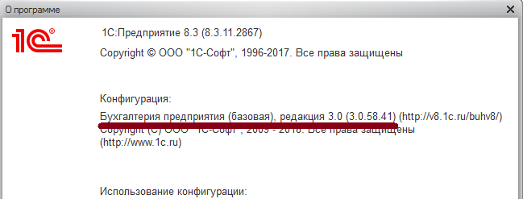
Рис. 1

Выгрузка фактур из БД 1С (Гурьевск)
Для выгрузки фактур необходимо зайти в 1С менеджером:
- В разделе «Продажи» рис. 2, выбрать пункт «дополнительные обработки».
- В окне рис.3, выбрать пункт «Выгрузка и загрузка фактур между конфигурациями БП 3» и нажать кнопку «Выполнить».
- В открытом окне обработки рис. 4, выберите закладку «Выгрузка фактур»
- Далее выберите дату начала и окончания периода выгрузки (по умолчанию выгружаются фактуры за текущие сутки).
- Далее выберите файл выгрузки (по умолчанию он задан).
- Нажмите кнопку “Выгрузить”.
В результате будут выгружены фактуры в указанный файл. Список выгруженных фактур будет показан в таблице внизу в окне сообщений будет показан период выгрузки и количество выгруженных фактур.

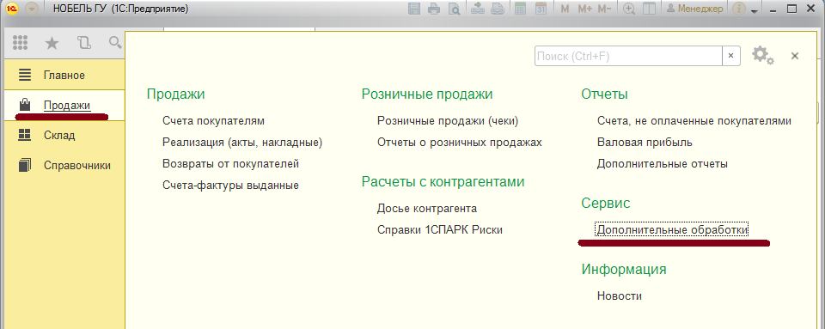
Рис. 2

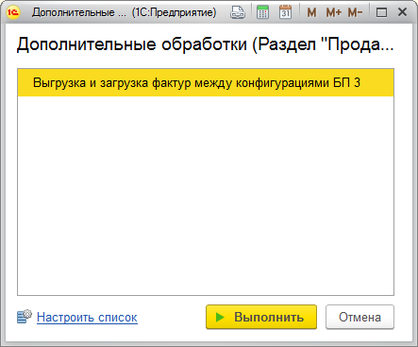
Рис. 3
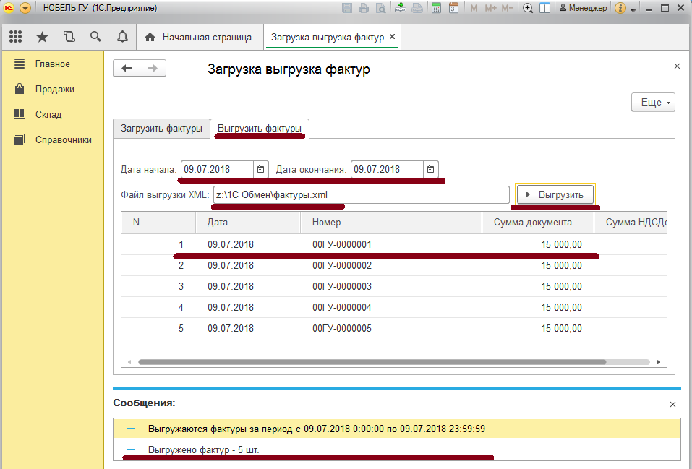
Рис. 4

Загрузка фактур в БД 1C (Новокузнецк)
Для загрузки фактур необходимо зайти в 1С администратором:
- В разделе «Продажи» рис. 2, выбрать пункт «дополнительные обработки».
- В окне рис.3, выбрать пункт «Выгрузка и загрузка фактур между конфигурациями БП 3» и нажать кнопку «Выполнить».
- В открытом окне обработки рис. 5, выберите закладку «Загрузка фактур».
- Далее выберите файл загрузки (по умолчанию он задан).
- Нажмите кнопку “Зарузить”.
В результате будут загружены фактуры из указанного файла. Список загруженных фактур будет показан в таблице внизу в окне сообщений будет показан количество загруженных фактур.
ВНИМАНИЕ! Повторная загрузка фактур приведёт к перезаписи фактур в БД 1С.
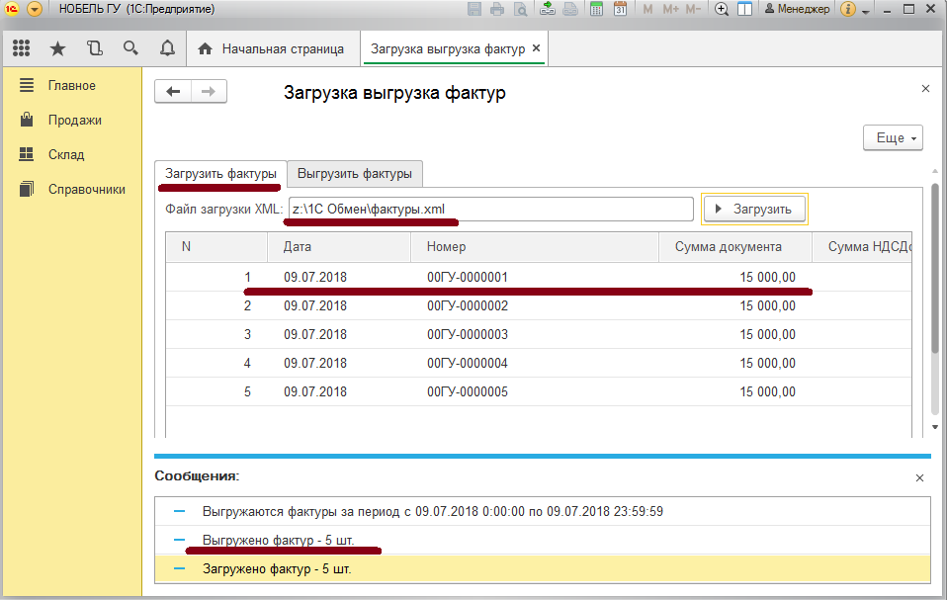
Рис. 5

